
q
2013.10.18
苯酐增塑剂市场周报告

责任编辑：向超
电 话：86-010-58303554
传 真：86-010-58303388
编辑邮箱：xchao@chinaccm.com
地址：北京市朝阳区高碑店盛世龙源12号楼（邮编：100022）

苯酐增塑剂市场周报目录
一、本周邻二甲苯市场 3
1、本周邻苯市场行情动态 3
二、本周正丁醇市场 3
1、正丁醇国内市场情况 3
1.1正丁醇生产厂家价格表 3
1.2本周国内正丁醇市场动态 3
2、华东正丁醇市场价格走势图 4
3、国际正丁醇市场情况 4
3.1、欧美亚正丁醇市场收盘价格 4
三、本周辛醇市场报告 5
1、国内辛醇市场情况 5
1.1、本周部分辛醇厂家价格表 5
1.2、本周辛醇国内行情 5
2、华东辛醇市场价格走势图 6
3、国际辛醇市场情况。 6
3.1、本周欧美亚辛醇市场收盘价 6
四、本周苯酐市场 7
1、国内市场情况 7
1.1、本周苯酐市场价格表 7
1.2、本周苯酐华东市场价格走势图 7
1.3、苯酐市场国内动态及下周预测 7
2. 本周欧美亚苯酐市场现货价格 8
五、本周DOP市场 8
1、国内DOP市场情况 8
1.1本周DOP市场价格表（单位：元/吨） 8
1.3．本周DOP国内市场情况 9
2．本周欧美亚DOP市场现货价格 9

一、本周邻二甲苯市场

1、本周邻苯市场行情动态
周末国内邻苯市场价格反弹，中石化华东邻苯价格在9900元/吨，周中港口邻苯价格本周降至9800-9900元/吨，但持货商成本普遍在高位，有意挺价，下游苯酐工厂采购稍有增多，邻苯报价稍有上扬，张家港邻苯市场价格在10100元/吨附近。但下游苯酐市场当前表现仍然偏弱，预计近期市场仍以盘整运行为主。

二、本周正丁醇市场

1、正丁醇国内市场情况

1.1正丁醇生产厂家价格表
日期 | 吉林石化 | 大庆石化 | 齐鲁石化 | 山东利华益
2013-10-18 | 8000-8200 | 8000-8200 | 8200-8300 | 8200-8300
2013-10-12 | 8300-8500 | 8300-8500 | 8500-8600 | 8500-8600
较上周 | -300 | -300 | -300 | -300

1.2本周国内正丁醇市场动态
本周国内正丁醇市场价格下滑，工厂普遍下调价格300元/吨，国产货当前供应充足，市场成交不畅之下，进口货价格也有所下调。
工厂情况：本周国内丁辛醇工厂普遍运行正常，中油东北公司正丁醇价各下调300至8000-8200元/吨。齐鲁石化、山东利华益、华鲁恒升正丁醇价格下调300至8200-8300元/吨。鲁西化工正丁醇价格在8200元/吨。
各地区市场行情如下：
江苏正丁醇市场价格下跌，市场价格水平在8600元/吨，较上周价格下跌250-300元/吨，市场观望气氛较浓。
华北正丁醇市场本周价格走低，山东工厂价格普遍下调，同时山东新建投产工厂较多，市场价格竞争较激烈。华北市场价格在8200-8300元/吨附近，山东市场价格在8200元/吨附近，周中听闻有更低价格存在。
下游醋酸丁酯市场本周受正丁醇和醋酸价格走跌影响，市场价格小幅下跌，周末华东醋酸丁酯市场价格在7650-7850元/吨附近，较上周下跌100元/吨。丙烯酸丁酯市场平稳维持，成交一般，市场气氛显冷清。
当前国产货低价冲击市场，下游工厂普遍观望。但山东正丁醇市场价格已在8100元/吨附近，在此价格附近可能能形成一定支撑，下周市场弱势盘整运行可能性较大。

2、华东正丁醇市场价格走势图
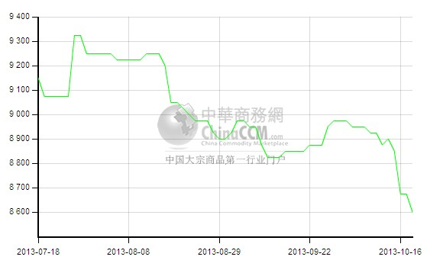

3、国际正丁醇市场情况

3.1、欧美亚正丁醇市场收盘价格
日期 | 产品名称 | 国家/地区 | 价格类型 | 最低价 | 最高价 | 均价涨跌 | 价格单位
2013-10-17 | 正丁醇 | 东南亚 | CFR | 1274 | 1276 | 10 | 美元/吨
2013-10-17 | 正丁醇 | 中国 | CFR | 1239 | 1241 | 5 | 美元/吨
2013-10-17 | 正丁醇 | 美国海湾 | DLVD/FOB | 100.5 | 101.5 | -1 | 美分/磅
2013-10-17 | 正丁醇 | 美国海湾 | FOB | 1515 | 1525 | -100 | 美元/吨
2013-10-17 | 正丁醇 | 西北欧 | FD | 1080 | 1085 | 0 | 欧元/吨
2013-10-17 | 正丁醇 | 西北欧 | FOB | 1422 | 1427 | 1 | 美元/吨

三、本周辛醇市场报告

1、国内辛醇市场情况

1.1、本周部分辛醇厂家价格表
日期 | 齐鲁石化 | 吉林石化 | 大庆石化 | 山东利华益 | 天津碱厂 | 山东建兰化工
2013-10-18 | 10100-10200 | 9900-10050 | 9900-10050 | 10100-10200 | 10100-10200 | 10100-10200
2013-10-11 | 10100-10200 | 9900-10050 | 9900-10050 | 10100-10200 | 10100-10200 | 10100-10200
涨跌 | 0 | 0 | 0 | 0 | 0 | 0

1.2、本周辛醇国内行情
本周国内辛醇市场价格下滑，厂家出货压力加大，下游DOP工厂等开工低位，对辛醇需求仍在低位。工厂价格虽然持稳，但随着国内新装置开工，市场心态受至打击，整体成交显平淡。
本周，江苏地区辛醇市场价格持续走跌，虽市场现货不多，但江苏惠生新建装置产品持续释放，同时下游DOP市场价格持续走软，辛醇部分贸易商低价出货，至周末，当地市场主流报价在10400-10450 元/吨左右，成交集中于10300-10400 元/吨左右。
山东辛醇市场价格本周持续走软，厂家价格虽然稳定，但下游普遍疲软，山东大厂DOP价格节节走低，至周末，市场主流报价在10200-10250 元/吨左右，实际成交集中在10150-10200 元/吨左右。
华北辛醇市场本周基本平稳，天碱、北化四满负生产，市场货源供应充足，至周末，当地市场有限报价在10300 元/吨左右，当地实际成交集中在10200-10300 元/吨左右。
本周国内辛醇工厂开工率有所提升，齐鲁石化、天津碱厂装置满负荷运行，大庆石化恢复满负生产，同时南京惠生新产品供应市场将有所增多。短期内国内国产货供应将维持充足的局面，但进口货偏少的局面也将长期存在，厂家销售暂可的情况下，预计市场供需趋于平稳，市场弱势盘稳运行可能性较大。

2、华东辛醇市场价格走势图
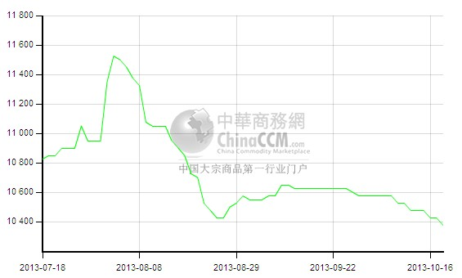

3、国际辛醇市场情况。

3.1、本周欧美亚辛醇市场收盘价
日期 | 产品名称 | 国家/地区 | 价格类型 | 最低价 | 最高价 | 均价涨跌 | 价格单位
2013-10-17 | 辛醇 | 东南亚 | CFR | 1449 | 1451 | 0 | 美元/吨
2013-10-17 | 辛醇 | 中国 | CFR | 1429 | 1431 | 0 | 美元/吨
2013-10-17 | 辛醇 | 美国海湾 | DLVD/FOB | 99.5 | 100.5 | -3 | 美分/磅
2013-10-17 | 辛醇 | 美国海湾 | FOB | 1595 | 1605 | -100 | 美元/吨
2013-10-17 | 辛醇 | 西北欧 | FD | 1368 | 1373 | 0 | 欧元/吨
2013-10-17 | 辛醇 | 西北欧 | FOB | 1709 | 1714 | 17 | 美元/吨

四、本周苯酐市场

1、国内市场情况

1.1、本周苯酐市场价格表
日期 | 华南地区 | 华东地区 | 华北地区
2013-10-18 | 10300-10400 | 10150-10150 | 10100-10200
2013-10-11 | 10400-10400 | 10100-10150 | 10200-10300
较上周 | -50 | 25 | -100

1.2、本周苯酐华东市场价格走势图
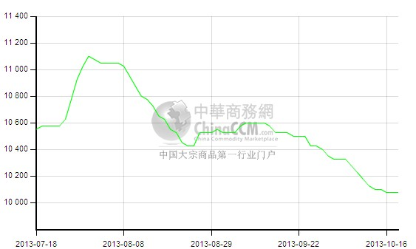

1.3、苯酐市场国内动态及下周预测
周末国内苯酐市场价格混乱，周初市场成交不畅，价格持续走跌，周末受国内邻苯市场价格转为坚挺的影响，市场低价货减少，部分工厂上调价格。
华东苯酐市场周初延续上周的跌势，下游DOP开工低位之下，苯酐销售不畅，工厂及持货商持续下调价格，报价普遍下调至10100元/吨，参考商谈价格周中一度跌至10000元/吨附近。周末邻苯市场价格反弹，中间商手中货源偏少，市场部分报价上调至10200-10250元/吨，市场参考商谈价格偏低端。
华北及山东苯酐市场疲软阴跌，周中山东大厂苯酐报价下调至10100元/吨，华北苯酐市场价格跌至10100-10150元/吨。周末受其他地区市场价格小涨影响，市场低价货减少，成交重心稍有上移，市场价格在10100-10200元/吨附近。
华南苯酐市场弱势整理，价格基本持稳上周，市场价格在10400元/吨附近送到。
近期国内苯酐市场价格持续走跌，苯酐工厂开工低位，厂家库存压力偏小，下游工厂多按需采购，整体市场供需两淡，在长期的下跌过程中，苯酐在成本支撑及库存偏低之下，已有一定的抗跌性，下周市场平稳运行可能性较大。

2. 本周欧美亚苯酐市场现货价格
日期 | 产品名称 | 国家/地区 | 价格类型 | 最低价 | 最高价 | 均价涨跌 | 价格单位
2013-10-17 | 苯酐 | 东南亚 | CFR | 1414 | 1416 | 0 | 美元/吨
2013-10-17 | 苯酐 | 中国 | CFR | 1359 | 1361 | -5 | 美元/吨
2013-10-17 | 苯酐 | 美国海湾 | DLVD/FOB | 81 | 82 | 0 | 美分/磅
2013-10-17 | 苯酐 | 西北欧 | FD | 1195 | 1200 | 0 | 欧元/吨
2013-10-17 | 苯酐 | 西北欧 | FOB | 1586 | 1591 | 9 | 美元/吨

五、本周DOP市场

1、国内DOP市场情况

1.1本周DOP市场价格表（单位：元/吨）
日期 | 华南地区 | 华东地区 | 华北地区
2013-10-18 | 11300-11300 | 10900-11100 | 10800-10800
2013-10-12 | 11300-11400 | 11100-11200 | 10900-11000
较上周 | -50 | -150 | -150

1.2．华东DOP市场价格走势图
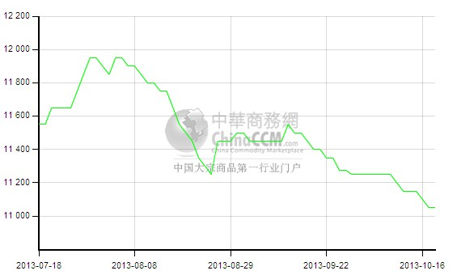

1.3．本周DOP国内市场情况
本周国内DOP市场价格持续下滑，需求整体显低迷，成交偏淡。同时游辛醇及苯酐周初曾双双走低，市场观望较多，部分工厂仍在停车中。
华东DOP市场本周价格下滑，销售不畅之下，部分持货商继续降价出货，港口低价货频出，国产货价格也在走低，工厂又陷亏损局面。周中江苏DOP市场价格降至10900-11000元/吨附近，宁波DOP工厂部分停车，周初部分工厂不报价，周末市场报价水平在11200元/吨附近，成交偏淡。
华北及山东DOP市场本周价格下滑，下游塑料制品等行情仍平淡。市场销售不畅，天津DOP工厂周末报价降至10900元/吨。山东有工厂DOP报价周末报至10700-10800元/吨。
华南DOP市场价格持续走低，下游需求较淡，部分下游以销定产，对DOP按需采购，整体市场气氛偏淡，至周末，市场价格在11300元/吨附近。
周末，国内苯酐局部市场价格稍有反弹，DOP成本压力加大，而下游对DOP采购持续偏少，预计短期市场仍以弱势整理运行为主。

2．本周欧美亚DOP市场现货价格
日期 | 产品名称 | 国家/地区 | 价格类型 | 最低价 | 最高价 | 均价涨跌 | 价格单位
2013-10-17 | DOP | 东南亚 | CFR | 1614 | 1616 | 0 | 美元/吨
2013-10-17 | DOP | 中国 | CFR | 1574 | 1576 | 0 | 美元/吨
2013-10-17 | DOP | 美国海湾 | DLVD/FOB | - | - | 0 | 美分/磅
2013-10-17 | DOP | 美国海湾 | FOB | 103.5 | 104.5 | -2 | 美元/吨
2013-10-17 | DOP | 西北欧 | FD | 1445 | 1450 | 0 | 欧元/吨
2013-10-17 | DOP | 西北欧 | FOB | 1934 | 1939 | 19 | 美元/吨

更多精彩敬请关注：中华商务网
返回本期目录

